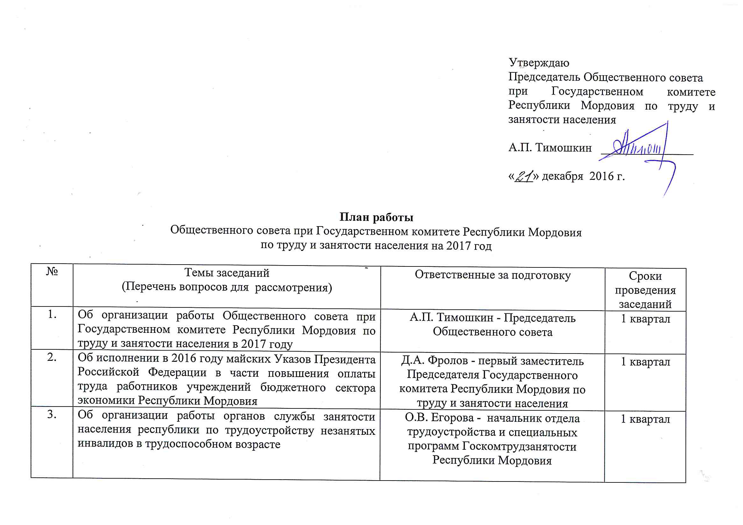

4. | О занятости, сохранении и создании рабочих мест на специализированных предприятиях, образованных общественными объединениями инвалидов | М.И. Пуряева - председатель Мордовской республиканской организации Общероссийской организации инвалидов «Всероссийского ордена Трудового Красного Знамени общество слепых», В.Г. Ионов - генеральный директор ООО «Мордовское предприятие «Искра»,  Сазанов Э.В. - генеральный директор ООО «Ардатовское предприятие «Прогресс» | 1 квартал
5. | Участие в расширенном совещании Госкомтрудзанятости Республики Мордовия по итогам 2016 года | Члены Общественного совета | 1 квартал
6. | Организация работы по содействию занятости выпускников образовательных учреждений всех типов. Трудоустройство несовершеннолетних граждан в возрасте от 14 до 18 лет в свободное от учебы время | О.В. Егорова - начальник отдела трудоустройства и специальных программ Госкомтрудзанятости  Республики Мордовия  Е.А. Нестеркина - директор «Центра содействия трудоустройству выпускников ФГБОУ ВПО «Национальный исследовательский Мордовский государственный университет им. Н.П. Огарева» | 2 квартал
7. | О состоянии условий и охраны труда в Республике Мордовия за 2016 год | В.И. Кисткин - зам. начальника отдела социального партнерства, оплаты и охраны труда Госкомтрудзанятости Республики Мордовия | 2 квартал
8. | Новые подходы к организации профориентационной работы в Республике Мордовия. Реализация инновационных проектов, направленных на повышение престижа рабочих профессий | Н.Э. Скворцова - начальник отдела профориентации и профессионального обучения Госкомтрудзанятости Республики Мордовия | 2 квартал
9. | О ситуации на рынке труда Чамзинского муниципального района. Основные тенденции развития промышленного сектора экономики района | В.А. Буткеев - директор ГКУ РМ «Центр занятости населения Чамзинского района» | 2 квартал
10. | Участие в республиканском этапе профориентационного проекта «Город мастеров» | Члены Общественного совета | 2 квартал
11. | О применении профессиональных стандартов в организациях Республики Мордовия, для выполнения определенной трудовой функции | В.И. Кисткин - зам. начальника отдела социального партнерства, оплаты и охраны труда Госкомтрудзанятости Республики Мордовия | 3 квартал
12. | Специальная оценка условий труда в Республике Мордовия. Организация обучения  руководителей и специалистов по охране труда | Ю.В. Базов - председатель Мордовской республиканской организации профсоюза работников образования и науки | 3 квартал
13. | О миграционной ситуации в Республике Мордовия и мерах, направленных на ее улучшение | Г.Г. Кортункова - зам. начальника отдела развития трудовых ресурсов и трудовой миграции | 3 квартал
14. | Участие в расширенном совещании Госкомтрудзанятости Республики Мордовия по итогам I полугодия 2017 года | Члены Общественного совета | 3 квартал
15. | Об основных результатах деятельности Государственного комитета Республики Мордовия по труду и занятости населения в 2017 году | Д.М. Борисов - Председатель Госкомтрудзанятости Республики Мордовия | 4 квартал
16. | Об итогах работы Общественного совета при Государственном комитете Республики Мордовия  по труду и занятости населения в 2017 году | А.П. Тимошкин - Председатель Общественного совета | 4 квартал
17. | О мерах по снижению неформальной трудовой занятости в хозяйствующих субъектах Республики Мордовия | В.И. Кисткин - зам. начальника отдела  социального партнерства, оплаты и охраны труда Госкомтрудзанятости  Республики Мордовия | 4 квартал
18. | Осуществление контроля за выполнением мероприятий, предусмотренных планами по противодействию коррупции органов государственной власти субъектов Российской Федерации и органов местного самоуправления | С.С. Щеглов - консультант, специалист по кадровым вопросам  Госкомтрудзанятости  Республики Мордовия | 4 квартал

